Pasos / Wizard:



Grupo Selector:



Cajas de texto (unos obligatorios y otros no):

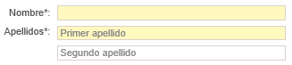

Combobox:

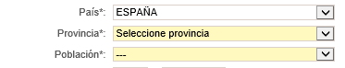

Selector de fichero / imagen:

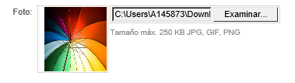

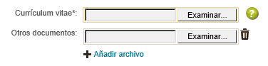

Tabla:

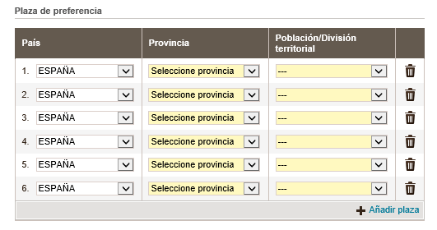

Texto con scroll:

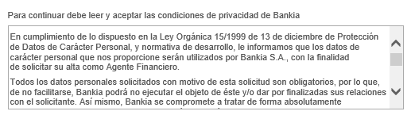

Checkbox:



Avisos de error:

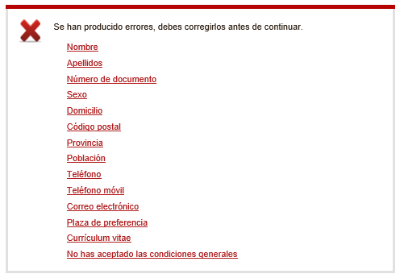

Campos obligatorios:

